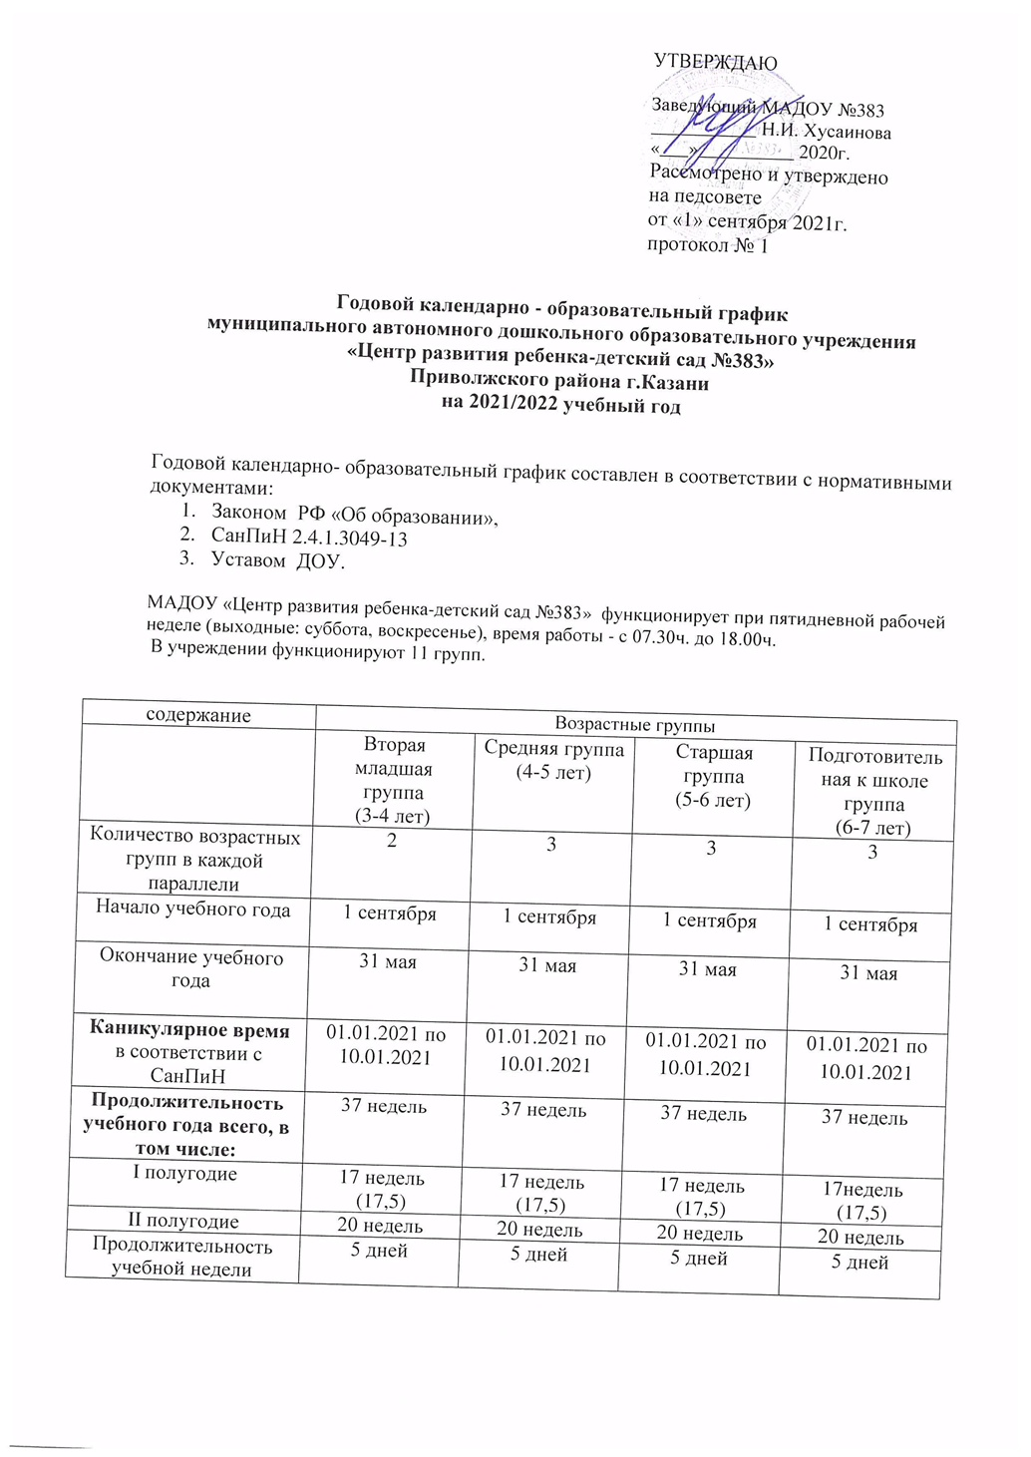

УТВЕРЖДАЮ

Заведующий МАДОУ №383
___________ Н.И. Хусаинова «___»__________ 2020г.
Рассмотрено и утверждено
на педсовете
от «1» сентября 2021г.
протокол № 1

Годовой календарно - образовательный график
муниципального автономного дошкольного образовательного учреждения
«Центр развития ребенка-детский сад №383»
Приволжского района г.Казани
на 2021/2022 учебный год

Годовой календарно- образовательный график составлен в соответствии с нормативными документами:
- Законом РФ «Об образовании»,
- СанПиН 2.4.1.3049-13
- Уставом ДОУ.

МАДОУ «Центр развития ребенка-детский сад №383» функционирует при пятидневной рабочей неделе (выходные: суббота, воскресенье), время работы - с 07.30ч. до 18.00ч.
В учреждении функционируют 11 групп.

содержание | Возрастные группы
 | Вторая младшая группа  (3-4 лет) | Средняя группа  (4-5 лет) | Старшая группа  (5-6 лет) | Подготовительная к школе группа  (6-7 лет)
Количество возрастных групп в каждой параллели | 2 | 3 | 3 | 3
Начало учебного года | 1 сентября | 1 сентября | 1 сентября | 1 сентября
Окончание учебного года | 31 мая | 31 мая | 31 мая | 31 мая
Каникулярное время  в соответствии с СанПиН | 01.01.2021 по 10.01.2021 | 01.01.2021 по 10.01.2021 | 01.01.2021 по 10.01.2021 | 01.01.2021 по 10.01.2021
Продолжительность учебного года всего, в том числе: | 37 недель | 37 недель | 37 недель | 37 недель
I полугодие | 17 недель  (17,5) | 17 недель  (17,5) | 17 недель  (17,5) | 17недель  (17,5)
II полугодие | 20 недель | 20 недель | 20 недель | 20 недель
Продолжительность учебной недели | 5 дней | 5 дней | 5 дней | 5 дней
Недельная образовательная нагрузка (занятий) | 10/2ч.30 | 13/4ч.20 мин | 14/6ч | 15/8ч.
Недельная дополнительная нагрузка (занятий) | 1/15 мин | 1/20мин | 2/ 50 мин | 2/ 1ч.
Длительность одного занятия | 15 мин. | 20 мин. | 20-25 мин. | 30 мин.
Регламентирование образовательного процесса, половина дня | 1,2 половина дня | 1,2 половина дня | 1,2  половина дня | 1,2  половина дня
Мониторинг | 11.10.2021-22.10.2021  и  11.04.2022-  22.04.2022 | 11.10.2021-22.10.2021  и  11.04.2022-  22.04.2022 | 11.10.2021-22.10.2021  и  11.04.2022-  22.04.2022 | 11.10.2021-22.10.2021  и  11.04.2022-  22.04.2022
Летне– оздоровительный период | 01.06.22г.-31.08.22г. | 01.06.22г.-31.08.22г. | 01.06.22г.-31.08.22г.. | 01.06.22г.-31.08.22г.

